Diagrammes de cas d'utilisation de la plateforme INSFP
Ce document regroupe l'ensemble des diagrammes de cas d'utilisation (use case) de la plateforme web de gestion de l'INSFP, ainsi que les descriptions textuelles des principaux cas d'utilisation, couvrant toutes les fonctionnalités du système.

Rappel : éléments d'un diagramme de cas d'utilisation
Le diagramme de cas d'utilisation recense les fonctionnalités offertes par le système et les acteurs qui y interagissent. Il comprend :
- Acteur : entité externe (utilisateur ou système) qui interagit avec le système. Ici : Administration, Enseignant, Stagiaire et l'API Gemini (système externe).
- Cas d'utilisation : fonctionnalité ou service rendu par le système (représenté par une ellipse).
- Frontière du système : délimite le périmètre du système étudié.
- Relations :
- Association : lien entre un acteur et un cas d'utilisation.
- « include » : un cas d'utilisation en contient systématiquement un autre (ex. : toute opération inclut « S'authentifier »).
- « extend » : un cas d'utilisation peut, dans certaines conditions, être étendu par un autre (ex. : « Consulter les devoirs » peut être étendu par « Soumettre un devoir »).
- Généralisation : un acteur (ou un cas) hérite d'un autre (ex. : Stagiaire, Enseignant et Administration héritent de l'acteur générique « Utilisateur »).

1. Diagramme de cas d'utilisation global
Vue d'ensemble des grands domaines fonctionnels et des acteurs du système.
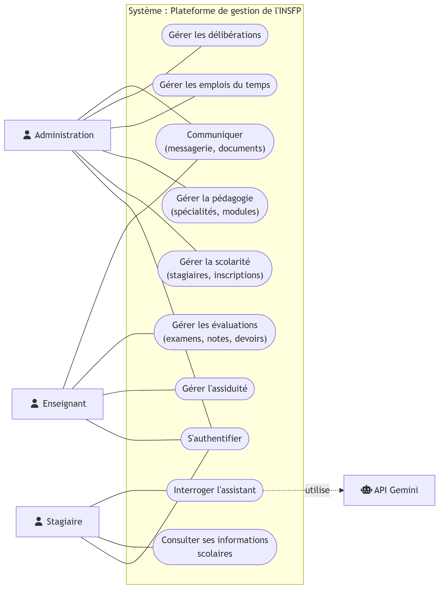
Figure 1 — Diagramme de cas d'utilisation global

2. Cas d'utilisation communs (acteur « Utilisateur »)
Les trois acteurs (Administration, Enseignant, Stagiaire) héritent de l'acteur générique « Utilisateur » et partagent les cas d'utilisation suivants.
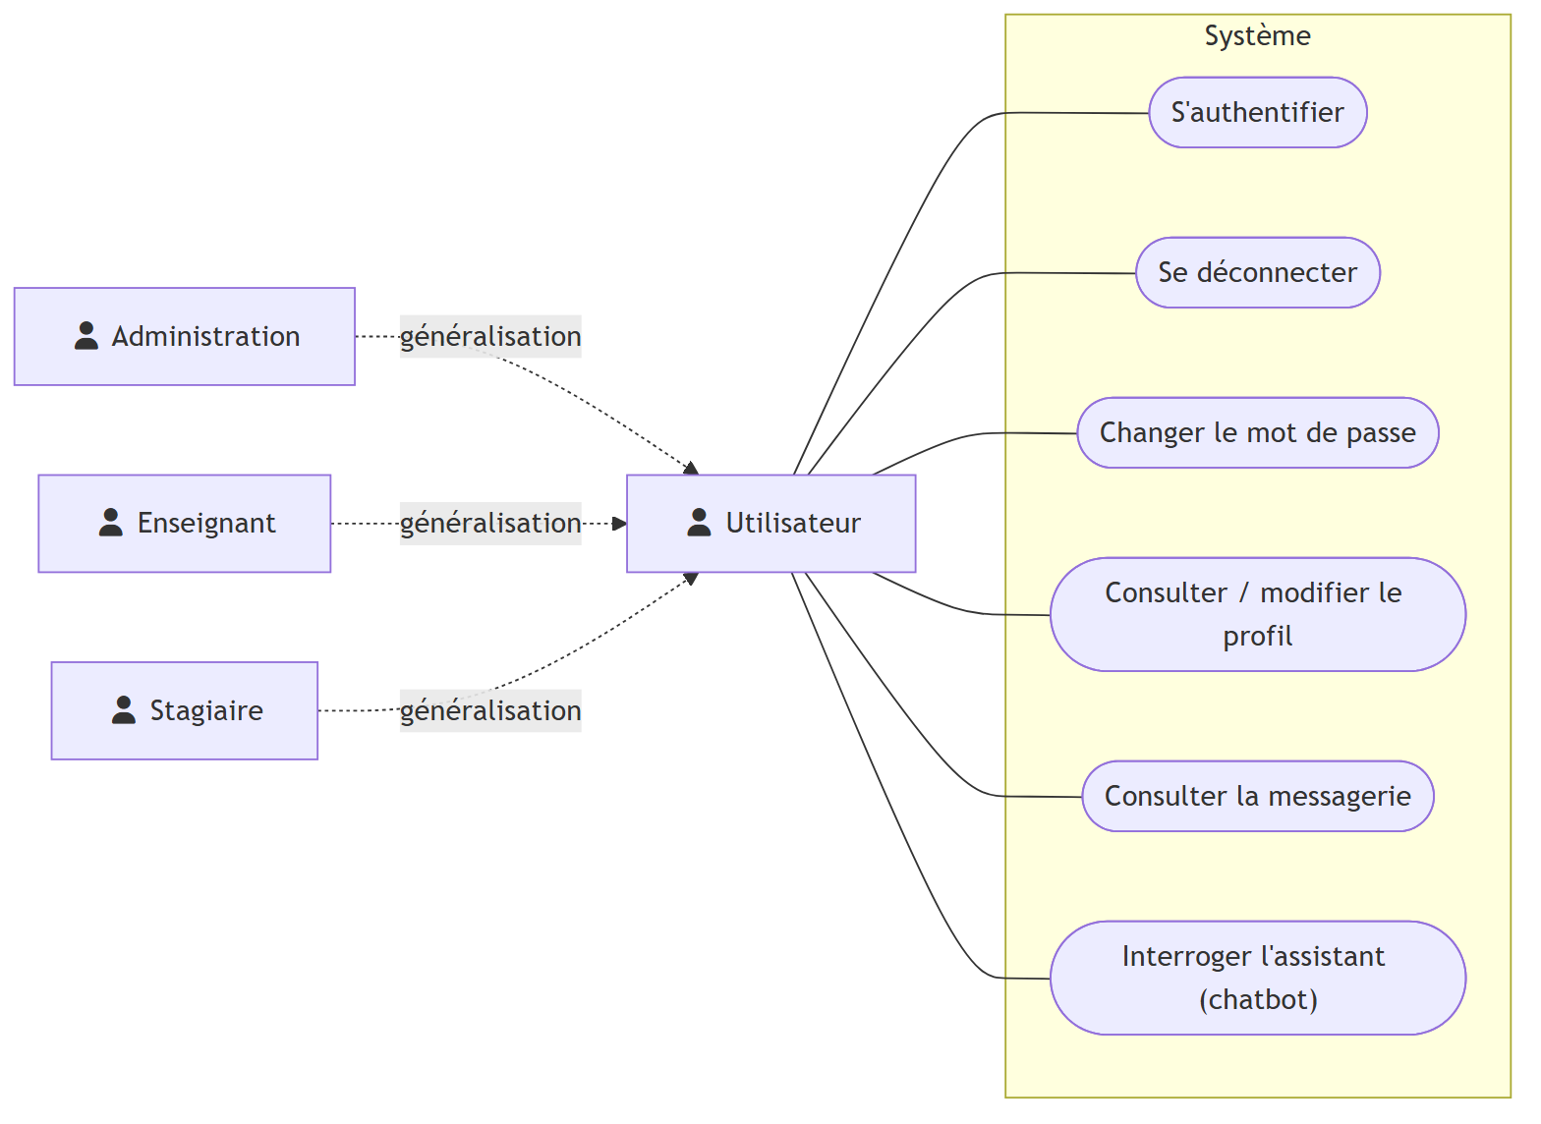
Figure 2 — Cas d'utilisation communs à tous les utilisateurs

3. Cas d'utilisation : Stagiaire
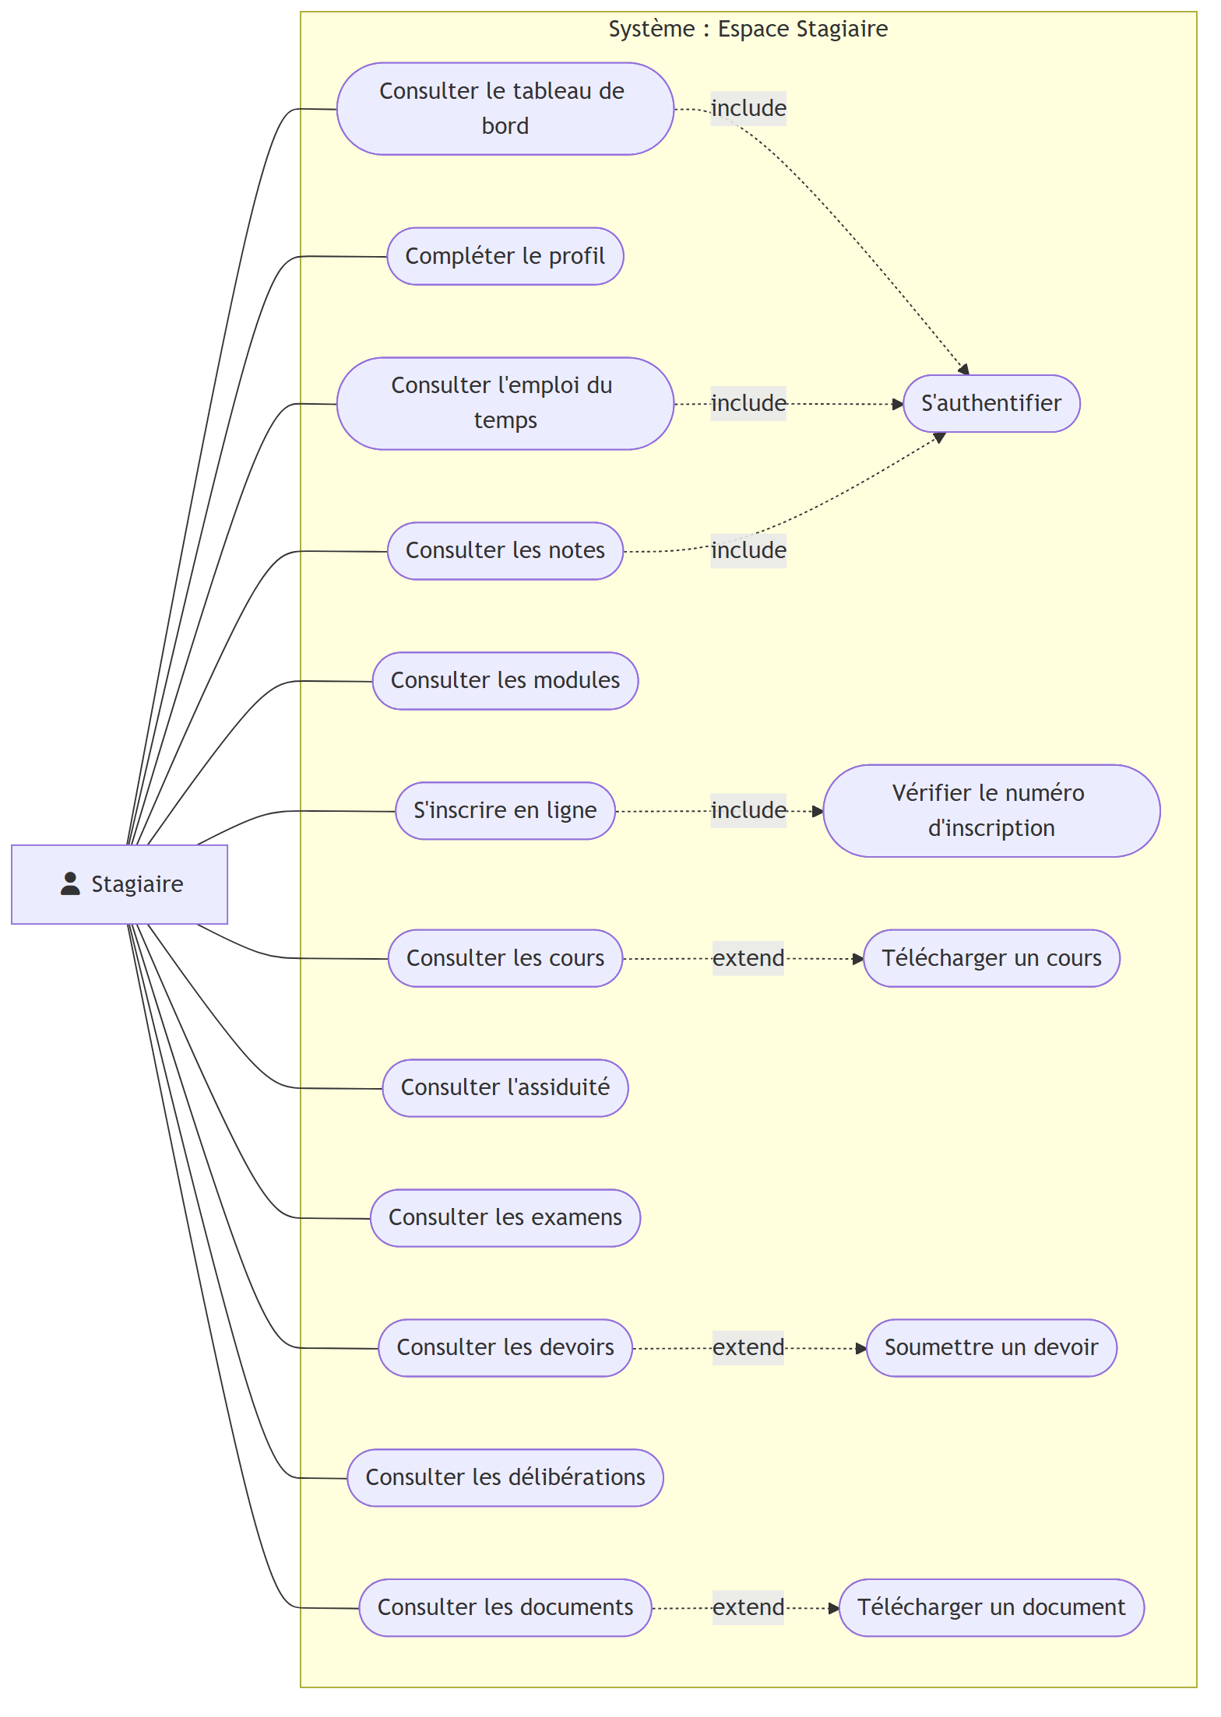
Figure 3 — Diagramme de cas d'utilisation : Stagiaire

4. Cas d'utilisation : Enseignant
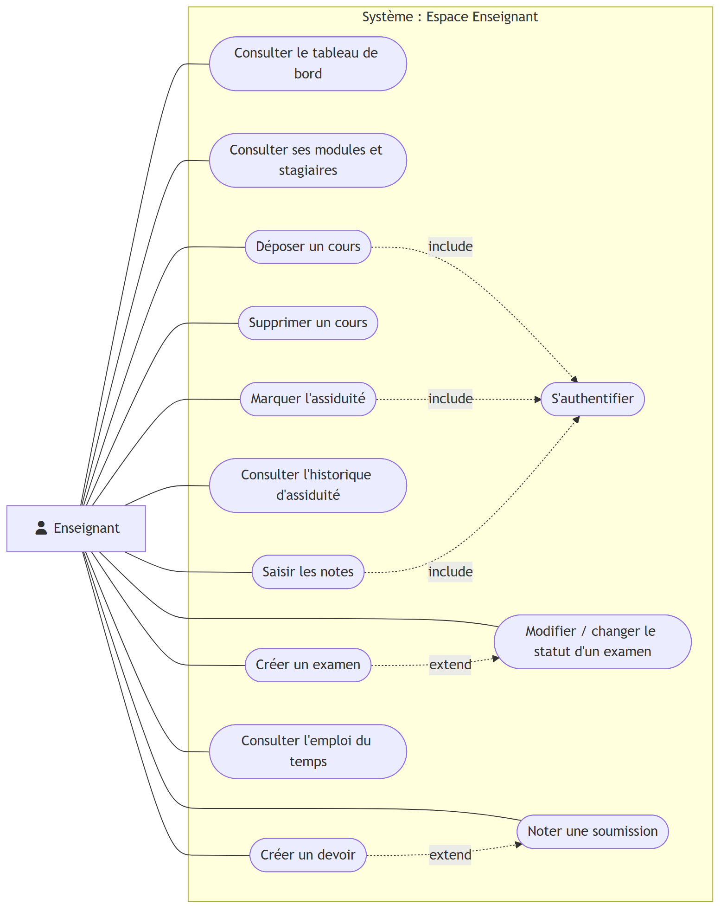
Figure 4 — Diagramme de cas d'utilisation : Enseignant

5. Cas d'utilisation : Administration
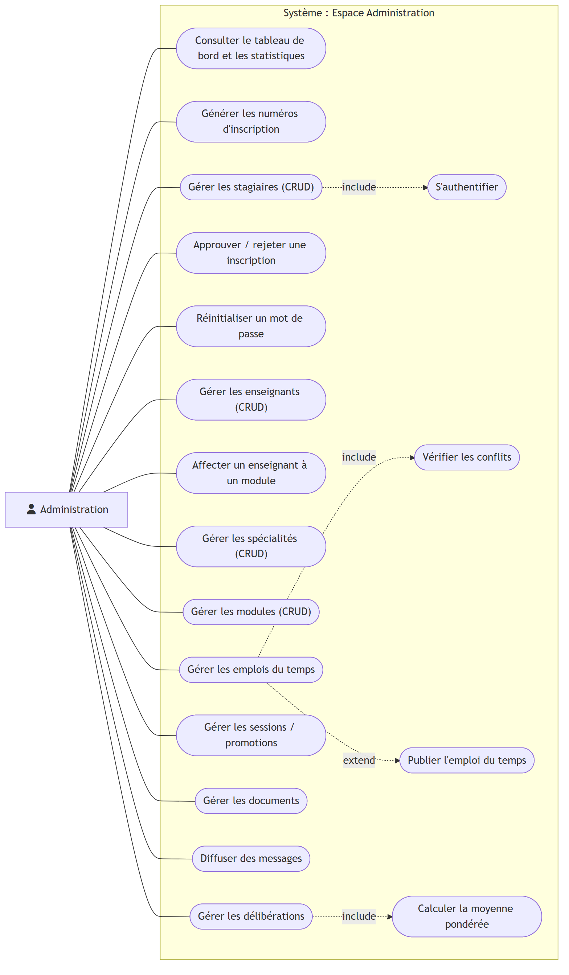
Figure 5 — Diagramme de cas d'utilisation : Administration

6. Descriptions textuelles des cas d'utilisation
Chaque cas d'utilisation est décrit par un tableau précisant l'acteur, le résumé, les pré-conditions, le scénario nominal, les scénarios alternatifs et les post-conditions.

6.1 Cas d'utilisation : S'authentifier
Élément | Description
Cas d'utilisation | S'authentifier
Acteur | Utilisateur (Stagiaire, Enseignant, Administration)
Résumé | Permettre à un utilisateur de se connecter à la plateforme et d'accéder à son espace
Pré-conditions | L'utilisateur possède un compte valide et approuvé
Scénario nominal | 1. L'utilisateur accède à la page de connexion. 2. Il saisit son identifiant (n° d'inscription ou email) et son mot de passe. 3. Il valide. 4. Le système vérifie les identifiants et le statut d'approbation. 5. Un jeton est délivré et l'utilisateur est redirigé vers son tableau de bord selon son rôle.
Scénarios alternatifs | a) Identifiants incorrects → message d'erreur. b) Compte non approuvé → message « compte en attente de validation ».
Post-conditions | L'utilisateur accède à l'application avec les permissions de son rôle.

6.2 Cas d'utilisation : S'inscrire en ligne
Élément | Description
Cas d'utilisation | S'inscrire en ligne
Acteur | Stagiaire
Résumé | Permettre à un nouveau stagiaire de créer son compte à l'aide d'un numéro d'inscription
Pré-conditions | L'administration a généré un numéro d'inscription valide
Scénario nominal | 1. Le stagiaire clique sur « Créer un compte ». 2. Il saisit son numéro d'inscription. 3. Le système vérifie le numéro (« include » Vérifier le numéro). 4. Le stagiaire saisit ses informations et son mot de passe. 5. Le système crée le compte (non approuvé) et marque le numéro comme utilisé. 6. Un message de confirmation s'affiche.
Scénarios alternatifs | a) Numéro invalide ou déjà utilisé → message d'erreur.
Post-conditions | Le compte est créé en attente de validation par l'administration.

6.3 Cas d'utilisation : Générer les numéros d'inscription
Élément | Description
Cas d'utilisation | Générer les numéros d'inscription
Acteur | Administration
Résumé | Produire des numéros d'inscription uniques pour une spécialité et une session
Pré-conditions | La spécialité et la session existent
Scénario nominal | 1. L'administration choisit la spécialité et la session. 2. Le système recherche le dernier numéro existant. 3. Il calcule le suivant : code spécialité + année + séquence sur 4 chiffres. 4. Il enregistre le numéro (non utilisé). 5. Le numéro est affiché.
Scénarios alternatifs | —
Post-conditions | Un nouveau numéro d'inscription est disponible pour un stagiaire.

6.4 Cas d'utilisation : Approuver / rejeter une inscription
Élément | Description
Cas d'utilisation | Approuver / rejeter une inscription
Acteur | Administration
Résumé | Valider ou refuser les comptes des stagiaires en attente
Pré-conditions | Il existe des inscriptions en attente (comptes non approuvés)
Scénario nominal | 1. L'administration consulte la liste des inscriptions en attente. 2. Elle sélectionne une demande. 3. Elle approuve (le compte passe à is_approved = true) ou rejette la demande. 4. Une confirmation s'affiche.
Scénarios alternatifs | a) Rejet → la demande est refusée/supprimée.
Post-conditions | Si approuvé, le stagiaire peut se connecter ; sinon, l'accès reste bloqué.

6.5 Cas d'utilisation : Gérer les emplois du temps
Élément | Description
Cas d'utilisation | Gérer les emplois du temps
Acteur | Administration
Résumé | Créer, modifier, supprimer et publier les séances de cours
Pré-conditions | Les modules, enseignants et spécialités existent
Scénario nominal | 1. L'administration saisit une séance (module, enseignant, jour, horaire, salle). 2. Le système vérifie les conflits de l'enseignant (« include » Vérifier les conflits). 3. Si aucun conflit, la séance est enregistrée. 4. L'administration peut publier l'emploi du temps (« extend » Publier) pour le rendre visible aux stagiaires.
Scénarios alternatifs | a) Conflit détecté (chevauchement horaire de l'enseignant) → la séance est refusée avec un message.
Post-conditions | La séance est enregistrée et, si publiée, visible par les stagiaires et l'enseignant.

6.6 Cas d'utilisation : Marquer l'assiduité
Élément | Description
Cas d'utilisation | Marquer l'assiduité
Acteur | Enseignant
Résumé | Enregistrer la présence des stagiaires pour une séance
Pré-conditions | L'enseignant a une séance planifiée avec des stagiaires inscrits
Scénario nominal | 1. L'enseignant sélectionne une séance. 2. Le système affiche la liste des stagiaires. 3. L'enseignant coche le statut de chacun (présent, absent, retard, excusé). 4. Le système enregistre les présences à la date du jour.
Scénarios alternatifs | —
Post-conditions | Les présences sont enregistrées et consultables par le stagiaire et l'enseignant.

6.7 Cas d'utilisation : Saisir les notes
Élément | Description
Cas d'utilisation | Saisir les notes
Acteur | Enseignant
Résumé | Enregistrer les notes des stagiaires pour un examen
Pré-conditions | L'examen a été créé et associé à un module
Scénario nominal | 1. L'enseignant sélectionne un examen. 2. Le système affiche la liste des stagiaires. 3. L'enseignant saisit les notes (0–20). 4. Le système valide et enregistre les notes.
Scénarios alternatifs | a) Note hors intervalle → message d'erreur de validation.
Post-conditions | Les notes sont enregistrées et consultables par les stagiaires.

6.8 Cas d'utilisation : Soumettre un devoir
Élément | Description
Cas d'utilisation | Soumettre un devoir
Acteur | Stagiaire
Résumé | Permettre au stagiaire de rendre un devoir en ligne
Pré-conditions | Le stagiaire est authentifié et un devoir lui est assigné
Scénario nominal | 1. Le stagiaire consulte la liste des devoirs. 2. Il rédige sa réponse et/ou joint un fichier. 3. Il soumet. 4. Le système enregistre la soumission (statut « soumis »).
Scénarios alternatifs | a) Soumission après l'échéance → enregistrée avec le statut « en retard ».
Post-conditions | La soumission est enregistrée et visible par l'enseignant pour notation.

6.9 Cas d'utilisation : Gérer les délibérations
Élément | Description
Cas d'utilisation | Gérer les délibérations
Acteur | Administration
Résumé | Calculer et valider les résultats de fin de semestre
Pré-conditions | Les notes des modules du semestre ont été saisies
Scénario nominal | 1. L'administration sélectionne le semestre. 2. Le système calcule la moyenne pondérée par coefficient (« include » Calculer la moyenne). 3. Il propose le résultat (moyenne ≥ 10 → admis, sinon ajourné). 4. L'administration valide / ajuste et ajoute des observations. 5. Le système enregistre la délibération.
Scénarios alternatifs | a) Cas de rattrapage selon les règles de l'institut.
Post-conditions | La délibération est enregistrée et consultable par le stagiaire.

6.10 Cas d'utilisation : Diffuser des messages
Élément | Description
Cas d'utilisation | Diffuser des messages
Acteur | Administration
Résumé | Envoyer un message à un ou plusieurs destinataires ciblés
Pré-conditions | L'administration est authentifiée
Scénario nominal | 1. L'administration rédige le message. 2. Elle choisit la cible (tous, stagiaires, enseignants, par spécialité ou individuel). 3. Le système crée un message pour chaque destinataire ciblé. 4. Une confirmation s'affiche.
Scénarios alternatifs | —
Post-conditions | Les destinataires reçoivent le message dans leur messagerie.

6.11 Cas d'utilisation : Interroger l'assistant (chatbot)
Élément | Description
Cas d'utilisation | Interroger l'assistant
Acteurs | Utilisateur, API Gemini (système externe)
Résumé | Obtenir une réponse automatique à une question fréquente
Pré-conditions | Le service Gemini est disponible
Scénario nominal | 1. L'utilisateur saisit une question. 2. Le système prépare le contexte et interroge l'API Gemini. 3. L'API renvoie une réponse. 4. Le système affiche la réponse à l'utilisateur.
Scénarios alternatifs | a) Service indisponible → message d'erreur.
Post-conditions | L'utilisateur reçoit une réponse de l'assistant.

